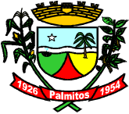
PREFEITURA MUNICIPAL DE PALMITOS
SECRETARIA MUNICIPAL DE EDUCAÇÃO CULTURA E ESPORTES

COMUNICADO

A Secretaria de Educação Cultura e Esportes comunica aos inscritos no processo seletivo nº 01/2022, que acontecerá escolha de vagas, no dia 04(quinta-feira) de janeiro de 2024, no auditório da Educação, conforme cronograma a seguir:
ÁREA DE ATUAÇÃO | HORÁRIO
*EDUCAÇÃO INFANTIL – CEI  1 VAGA 40 HS - MAT  1 VAGA 40 HS - VESP | 8hs

*Vagas para janeiro

Palmitos, 03 de janeiro de 2024.

____________________________________________
Loreci Orsolin Pfeifer
Secretária de Educação

